Конспект урока по Истории Древнего Мира
Класс: 5 «А»
Учитель: Васецкая В.Ю.
Тема урока: Восстание Спартака
Форма урока: традиционная
Технология: Объяснительно-иллюстративная
Программное содержание:
Цель урока: Продолжить формирование у учащихся представления о Римской республики позднего периода.
Задачи урока:
- Дать характеристику личности Спартака
- Дать характеристику хода восстания
- Сформировать представление о понятии «восстание»
- Дать характеристику причинам восстания рабов
- Подвести к выводу о том, что любое угнетение человеческой личности приводит к негативным последствиям
- Продолжить формирования навыка работы с картой
- Способствовать формированию умения самостоятельно думать, анализировать и делать выводы
Основная идея: Восстание Спартака – имело огромное историческое значение для всего мира, как первое крупнейшее восстание рабов.
Основные даты: 74-71 гг. до н.э.
Основные понятия: рабство, восстание
Основные географические названия: г. Капуя, Галлия, Лукулл, Фракия, Помпей, Везувий
Деятели: Спартак, Красс
Образовательные результаты: по изучению темы учащиеся:
- выявляют причины восстания Спартака;
- называют даты восстания;
- выявляют причины поражения восстания Спартака
- дают собственную оценку событий
План изучения:
- Героическая личность Спартака
- Причины восстания
- Ход восстания
- Причины поражения
Оборудование: учебник, карта, раздаточный материал, электронные материалы(презентация с иллюстрациями), проектор.
Мизансцена урока: традиционная
Оформление доски: дата, тема и главный вопрос урока, основные даты и понятия, в правом верхнем углу – д\з

Ход урока
Деятельность учителя | Деятельность учащихся
I Организационный момент (1 мин)
Приветствие, отметка отсутствующих
II. Проверка домашнего задания (7 мин)

III. Постановка учебной задачи. (2 мин)  вводная беседа (жетонная система оценивания)  - Как вы понимаете слово «восстание»?  - Какие восстания в истории вы знаете?  - Как вы думаете, из-за чего происходят восстания?  - Были ли в Римской республике причины для восстания?  - У каких слоев населения?  вводное слово  Действительно, на предыдущих уроках мы узнали, что с тех пор, как Рим стал хозяином Западного Средиземноморья, там появилось множество дешевых рабов. Положение их было незавидным. Все они мечтали о свободе. К тому же некоторые из них владели военным искусством. (Кто?)  В результате всех этих причин в 74 г до н.э в г. Капуя началось массовое восстание рабов под предводительством смелого, сильного гладиатора Спартака.  Вопрос сегодняшнего урока:  Какое значение имело восстания Спартака для Римской республики? | дают различные варианты ответов.  Восстание - открытая акция сопротивления группы людей против государственной власти.  Гладиаторы  Запись темы в тетрадь

IV. Изучение новой темы.  - Причины восстания  эвристическая беседа (жетонная система оценивания)  - Вспомните прошлые уроки и скажите, какие источники рабства были в древнем Риме?  - Каково было положение рабов?  - Подумайте и сформулируйте причины восстания рабов в Риме.  Вывод:  Причинами восстания стало большое количество рабов в Риме и жестокое обращение с ними  - Ход восстания  Рассказ учителя с использованием карты  Итак, восстание началось в городе Капуя. в 74 г. до н.э. 200 гладиаторов составили заговор, который быстро был раскрыт. Однако 60-70 человек вырвались из школы на свободу, вооружившись ножами, кухонными вертелами, затем сбежали из города. Своим Предводителем они выбрали Спартака (изображение). У Спартака был план – собрать как можно больше рабов и вывести их через Альпы, что позволит им за пределами Италии стать свободными.  лагерь они устроили у подножия Везувия, где и состоялось первое сражение, выигранное повстанцами.  После этой победы, восстание охватило юг Италии. Повстанцы захватывали города и деревни, освобождая рабов.  работа с учебником  Прочитайте самостоятельно п. 3 пар 51 и ответьте на вопросы устно (вопросы на слайде):  - куда направился Спартак после победы у Везувия?  - Почему сенат отправил на борьбу с повстанцами обоих консулов? Что это значит?  - Перешел ли Спартак через Альпы? Почему? (Вспомните поход Ганнибала)  - Как изменились планы Спартака?  рассказ учителя с использованием карты  Для разгрома восставших сенаторы отправили полководца Красса (изображение), а в помощь ему полководцев Помпея и Лукулла. Он сумел запереть восставших на юге Аппенинского полуострова около города Апуя. Пираты, у которых Спартак хотел за плату взять суда, обманули его. Восставшие попали в западню. Восставшие сражались храбро, но их силы были неравны и они были разбиты. Сам Спартак пал на поле боя. Это случилось в 71 г. до н.э.  - Причины поражения  Эвристическая беседа  - Как вы думаете, почему повстанцы не сумели воплотить свои планы в жизнь?  - Могло ли восстание Спартака закончиться хорошо? В каком случае?  - Если бы вам предложили сражаться, то за какую сторону и почему?  - Что могли бы сделать римляне, чтобы не допустить восстания?  Выводы:  - Восстание Спартака послужило большим уроком для римлян.  - Спартак потерпел поражение, так как его войско уступало римской армии, у него не было четкого плана и его обманули пираты.  - Для того, чтобы восстаний больше не было, римляне должны были улучшить условия жизни рабов  - Спартак стал олицетворением освободительной борьбы.  - Героическая личность Спартака  Видео | Запись в тетрадь  71-71 гг. до н. э. – восстание Спартака  Причины:  - Скопление массы рабов в Риме  - Жестокое обращение с рабами  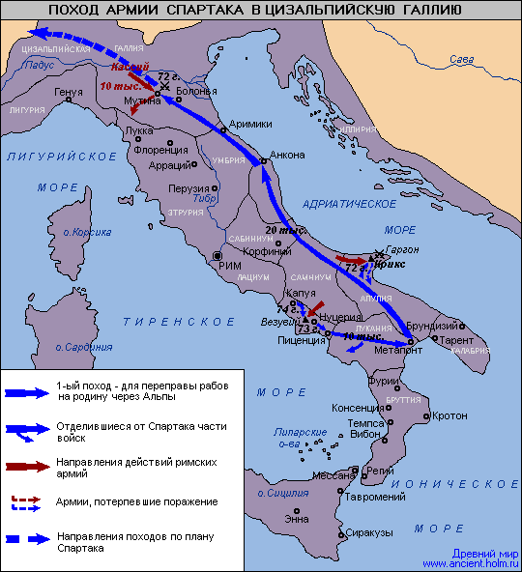  Запись в тетрадь:  Причины поражения:  - Слабое войско  - Отсутствие четкого плана  - Обман пиратов
V. Закрепление изученного материала  Давайте вспомним вопрос, который был задан в начале урока: Какое значение имело восстание Спартака для Римской республики? | фронтально
VI. Домашнее задание
пар. 51 чтение, ответить устно на вопросы после параграфа.
выставление оценок 5 жетонов = 5

